Resolución del Pleno del Instituto de Transparencia, Acceso a la Información Pública y Protección de Datos Personales del Estado de México y Municipios, con domicilio en Metepec, Estado de México, de fecha veintiocho de octubre de dos mil veinte.

VISTOS los expedientes formados con motivo de los recursos de revisión 03832/INFOEM/IP/RR/2020 y 03833/INFOEM/IP/RR/2020 interpuestos por el C. Xxx Xxxxxxx Xxxxxx Xxxxxx, en lo sucesivo EL RECURRENTE, en contra de la respuesta emitida por el Ayuntamiento de San José del Rincón, en lo subsecuente EL SUJETO OBLIGADO se procede a dictar la presente resolución con base en lo siguiente:

RESULTANDO
I. En fecha veintiuno de agosto de dos mil veinte, EL RECURRENTE presentó a través del Sistema de Acceso a la Información Mexiquense, en lo subsecuente EL SAIMEX ante EL SUJETO OBLIGADO, las solicitudes de acceso a información pública, a las que se les asignó los números 00134/JOSERIN/IP/2020 y 00135/JOSERIN/IP/2020, mediante las cuales requirió:

00134/JOSERIN/IP/2020:
“Por este medio solicito copia simple del contrato de arrendamiento del inmueble donde se encuentra la AGENCIA DEL MINISTERIO PUBLICO DE SAN JOSE DEL RINCON.” (Sic)

00135/JOSERIN/IP/2020:

“Por este medio solicito copia simple de los contratos de arrendamiento de los vehículos y/o unidades contratados para su uso en el ayuntamiento de san jose del rincon en el ejercicio fiscal 2019 al 15 de Agosto del 2020.” (Sic)

Modalidad de entrega: Vía SAIMEX

II. En cumplimiento al artículo 162 de la Ley de Transparencia y Acceso a la Información Pública del Estado de México y Municipios, el veintiocho de agosto de dos mil veinte, el Titular de la Unidad de Transparencia del SUJETO OBLIGADO, mediante los folios 00134/JOSERIN/IP/2020/TSP/0001 y 00135/JOSERIN/IP/2020/TSP/0001, turnó los requerimientos de información, a fin de colmar la solicitud de acceso a la información; tal y como, se aprecia en las imágenes siguientes:

00134/JOSERIN/IP/2020/TSP/0001
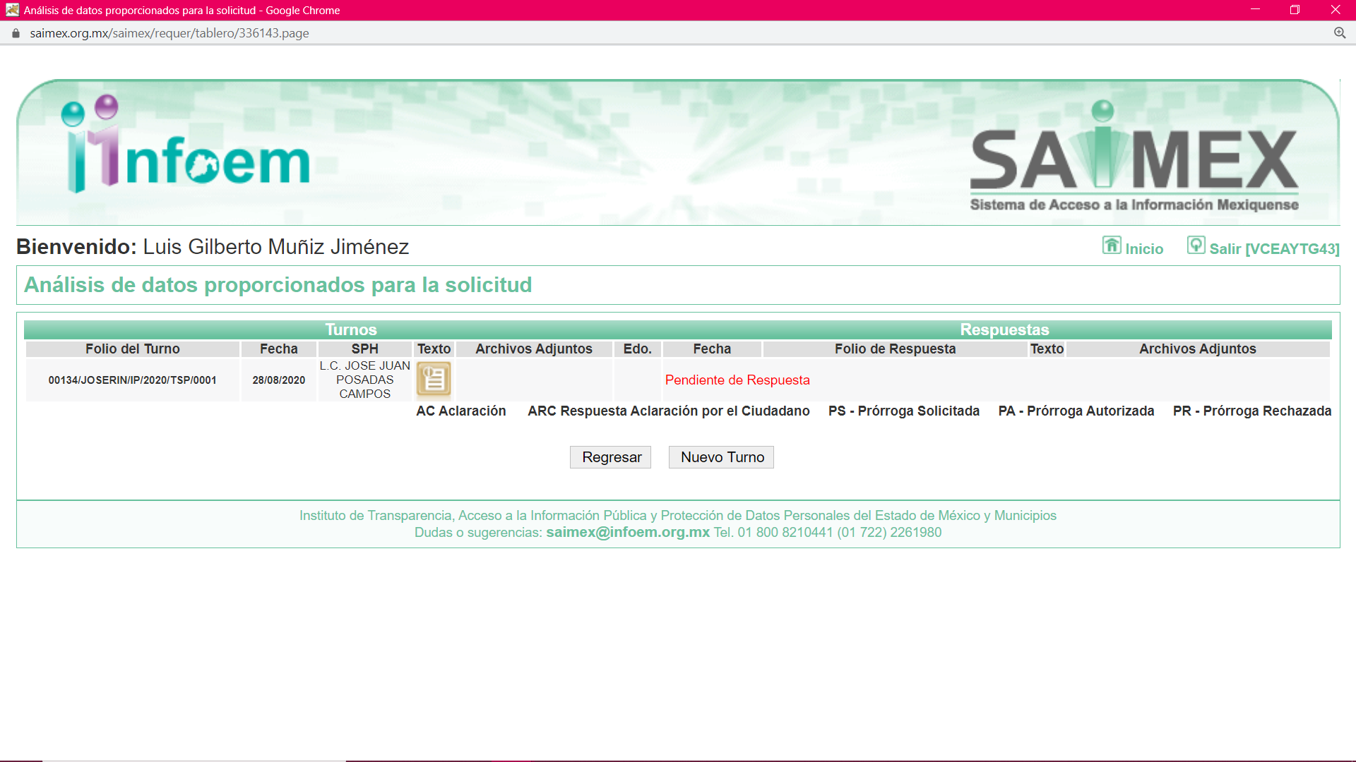

00135/JOSERIN/IP/2020/TSP/0001
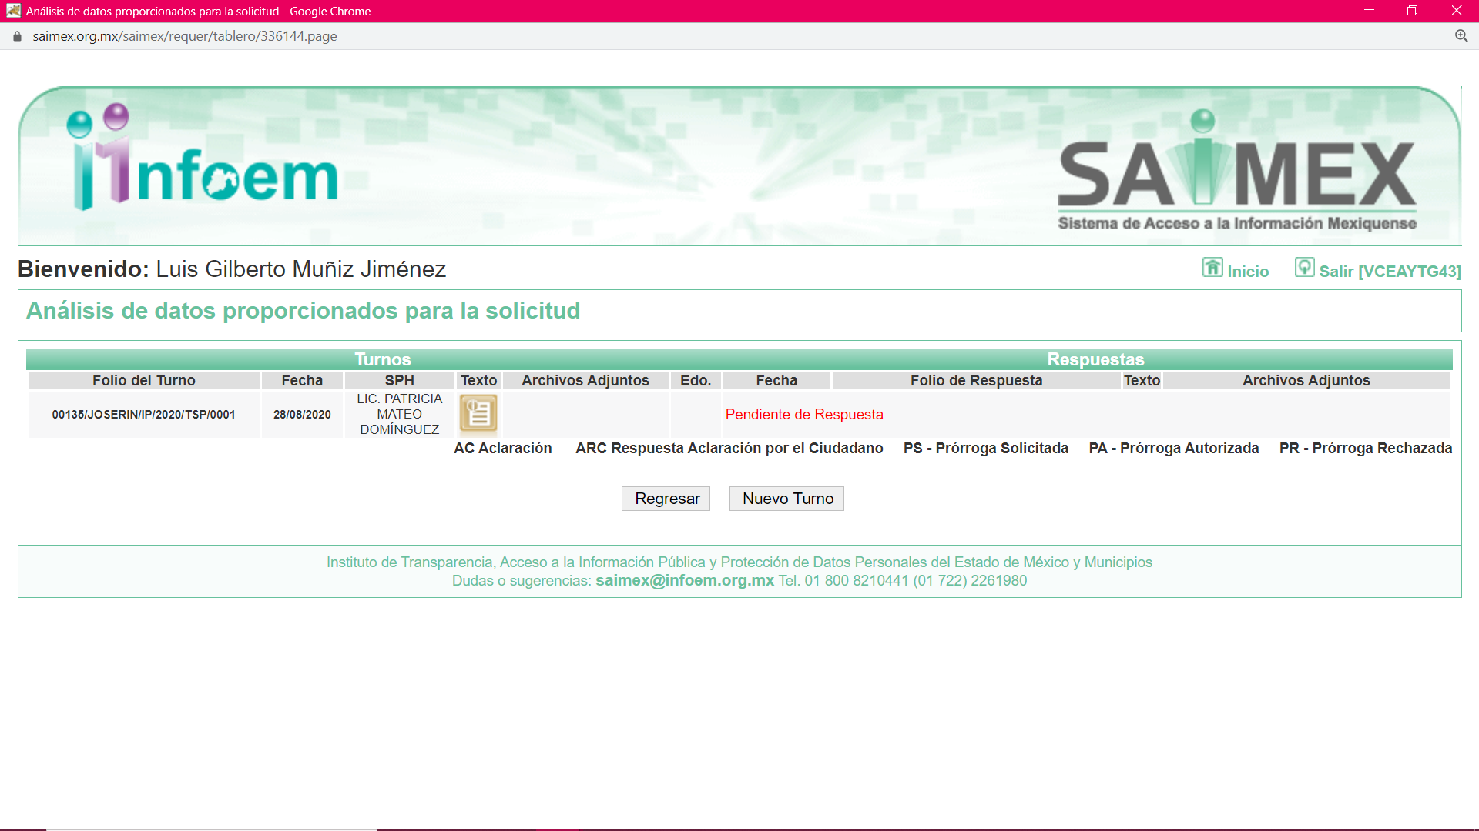
III. En fecha once de septiembre de dos mil veinte, EL SUJETO OBLIGADO dio respuestas a las solicitudes de acceso a la información pública requerida por EL RECURRENTE, en los siguientes términos:

00134/JOSERIN/IP/2020

En respuesta a la solicitud recibida, nos permitimos hacer de su conocimiento que con fundamento en el artículo 53, Fracciones: II, V y VI de la Ley de Transparencia y Acceso a la Información Pública del Estado de México y Municipios, le contestamos que:

Se anexa la informacion pdf

ATENTAMENTE
LIC. ISABEL CABALLERO ARRIAGA

Asimismo, adjuntó el archivo electrónico 134 Oficio Transparencia.pdf del que se desprende un oficio mediante el cual el Tesorero Municipal remite la supuesta versión pública de un contrato ilegible.

00134/JOSERIN/IP/2020

En respuesta a la solicitud recibida, nos permitimos hacer de su conocimiento que con fundamento en el artículo 53, Fracciones: II, V y VI de la Ley de Transparencia y Acceso a la Información Pública del Estado de México y Municipios, le contestamos que:

Se anexa la informacion pdf

ATENTAMENTE
LIC. ISABEL CABALLERO ARRIAGA

Asimismo, adjuntó el archivo electrónico 135 Oficio Transparencia.pdf del que se desprende un oficio mediante el cual el Tesorero Municipal remite la supuesta versión pública de un contrato ilegible.
IV. Inconforme con las respuestas emitidas por EL SUJETO OBLIGADO, en fecha once de septiembre de dos mil veinte, EL RECURRENTE interpuso los presentes recursos de revisión, mismo que fueron registrados en el SAIMEX y se les asignaron los números de expedientes 03832/INFOEM/IP/RR/2020 y 03833/INFOEM/IP/RR/2020, en los que expresó como Actos impugnados:

03832/INFOEM/IP/RR/2020:
“La información entregada por el sujeto obligado de manera intencional la píxeles exhibiendo a toda luz el que sea ilegible para el interesado.” (Sic)

03833/INFOEM/IP/RR/2020:
“La información entregada por el sujeto obligado de manera intencional la píxeles exhibiendo a toda luz el que sea ilegible para el interesado.” (Sic)

Asimismo, señaló como razones o motivos de la inconformidad:

03832/INFOEM/IP/RR/2020:
“Información ilegible de manera intencional.” (Sic)

03833/INFOEM/IP/RR/2020:
“Documentación solicitada es enviada de manera intencional ilegible.” (Sic)

IV. En fecha once de septiembre de dos mil veinte, los recursos de que se trata se enviaron electrónicamente al Instituto de Transparencia, Acceso a la Información Pública y Protección de Datos Personales del Estado de México y Municipios y con fundamento en el artículo 185, fracción I de la Ley de Transparencia y Acceso a la Información Pública del Estado de México y Municipios, turnándose, a través del SAIMEX, el recurso de revisión 03832/INFOEM/IP/RR/2020 a la Comisionada EVA ABAID YAPUR y el 03833/INFOEM/IP/RR/2020 a el Comisionado JOSÉ GUADALUPE LUNA HERNÁNDEZ; a efecto de que decretaran su admisión o desechamiento.

V. En fecha dieciocho de septiembre de dos mil veinte, atento a lo dispuesto en el artículo 185, fracciones I, II y IV, de la Ley de Transparencia y Acceso a la Información Pública del Estado de México y Municipios, se acordó la admisión a trámite de los referidos recursos de revisión; así como, la integración de los expedientes respectivos, mismos que se pusieron a disposición de las partes, para que en el plazo máximo de siete días hábiles, EL RECURRENTE realizara manifestaciones, alegatos y ofreciera las pruebas que a su derecho conviniera y, en el caso del SUJETO OBLIGADO, para que exhibiera los Informes Justificados correspondientes.

VI. De las constancias que obran en los expedientes electrónicos del SAIMEX, se advierte que EL SUJETO OBLIGADO no rindió sus Informes Justificados; por su parte, EL RECURRENTE no presentó manifestaciones, alegatos ni rindió los medios de prueba que a su derecho convinieran.

VII. Por economía procesal y a fin de evitar la emisión de resoluciones contradictorias, el Pleno de este Instituto determinó la acumulación de los recursos de revisión 03832/INFOEM/IP/RR/2020 y 03833/INFOEM/IP/RR/2020, en la Décima Novena Sesión Ordinaria de fecha veintitrés de septiembre de dos mil veinte, el Pleno de este Instituto determinó la acumulación de los Recursos de Revisión, turnándose a la Comisionada EVA ABAID YAPUR para que formulara y presentara el proyecto de resolución correspondiente, de conformidad con lo dispuesto en el artículo 18 del Código de Procedimientos Administrativos del Estado de México, de aplicación supletoria, en términos del artículo 195 de la Ley de Transparencia y Acceso a la Información Pública del Estado de México y Municipios.

VIII. Una vez analizado el estado procesal que guardan los expedientes, el trece de octubre de dos mil veinte, la Comisionada Ponente acordó el cierre de instrucción, así como, la remisión del mismo a efecto de ser resuelto, de conformidad con lo establecido en los artículos 181, tercer párrafo y 185, fracciones VI y VIII de la Ley de Transparencia y Acceso a la Información Pública del Estado de México y Municipios; y

CONSIDERANDO
- Competencia. Este Instituto de Transparencia, Acceso a la Información Pública y Protección de Datos Personales del Estado de México y Municipios, es competente para conocer y resolver el presente recurso, conforme a lo dispuesto en el artículo 6, Apartado A, de la Constitución Política de los Estados Unidos Mexicanos; el artículo 5, párrafos vigésimo segundo, vigésimo tercero y vigésimo cuarto, fracciones IV y V, de la Constitución Política del Estado Libre y Soberano de México; los artículos 2, fracción II, 13, 29, 36, fracciones I y II, 176, 178, 179, 181, párrafo tercero y 185, de la Ley de Transparencia y Acceso a la Información Pública del Estado de México y Municipios, y los artículos 9, fracciones I y XXIV y 11 del Reglamento Interior del Instituto de Transparencia, Acceso a la Información Pública y Protección de Datos Personales del Estado de México y Municipios.

- Interés. Los recursos de revisión fueron interpuestos por parte legítima en atención a que fueron presentados por EL RECURRENTE, quien formuló las solicitudes de acceso a la información pública.

- Justificación de la Acumulación de los recursos. De las constancias que obran en los expedientes, se advierte que los recursos de revisión fueron presentados por el mismo RECURRENTE ante el mismo SUJETO OBLIGADO, aunado a que resulta conveniente su trámite de forma unificada por economía procesal y a fin de evitar la emisión de resoluciones contradictorias; por lo que, fue procedente que se decretara su acumulación, de conformidad con lo dispuesto en el artículo 18 del Código de Procedimientos Administrativos del Estado de México, de aplicación supletoria, en términos del ordinal 195 de la Ley de Transparencia y Acceso a la Información Pública del Estado de México y Municipios y los diversos los artículos 66 y 70 de los Lineamientos para el funcionamiento del Pleno y las Comisiones del Instituto de Transparencia, Acceso a la Información Pública y Protección de Datos Personales del Estado de México y Municipios.

De lo dispuesto en la normativa anterior, dicha acumulación procede cuando:

- El solicitante y la información referida sean las mismas;
- Las partes o los actos impugnados sean iguales;
- Cuando se trate del mismo solicitante, el mismo Sujeto Obligado, aunque se trate de solicitudes diversas; y,
- Resulte conveniente la resolución unificada de los asuntos.

Así, tal y como se mencionó anteriormente, los Recursos de Revisión que nos ocupan fueron interpuestos por el mismo RECURRENTE ante el mismo SUJETO OBLIGADO; por lo que, resulta conveniente su resolución conjunta.
- Oportunidad. Los recursos de revisión fueron interpuestos dentro del plazo de quince días hábiles contados a partir del día siguiente al en que EL RECURRENTE tuvo conocimiento de la respuesta impugnada, tal y como lo prevé el artículo 178 de la Ley de Transparencia y Acceso a la Información Pública del Estado de México y Municipios, que establece:
“Artículo 178. El solicitante podrá interponer, por sí mismo o a través de su representante, de manera directa o por medios electrónicos, recurso de revisión ante el Instituto o ante la Unidad de Transparencia que haya conocido de la solicitud dentro de los quince días hábiles, siguientes a la fecha de la notificación de la respuesta.
A falta de respuesta del sujeto obligado, dentro de los plazos establecidos en esta Ley, a una solicitud de acceso a la información pública, el recurso podrá ser interpuesto en cualquier momento, acompañado con el documento que pruebe la fecha en que presentó la solicitud.
En el caso de que se interponga ante la Unidad de Transparencia, ésta deberá remitir el recurso de revisión al Instituto a más tardar al día siguiente de haberlo recibido.”

En esa tesitura, atendiendo a que EL SUJETO OBLIGADO notificó las respuestas a la solicitudes de acceso a la información pública el día once de septiembre de dos mil veinte; así, el plazo de quince días hábiles que el artículo 178 de la Ley de la materia otorga al RECURRENTE para presentar el respectivo recurso de revisión, transcurrió del catorce de septiembre al cinco de dos mil veinte, sin contemplar en el cómputo del diecinueve, veinte, veintiséis y veintisiete de septiembre de dos mil veinte; así como, de tres y cuatro de octubre de dos mil veinte `por corresponder a sábados y domingos considerarse como días inhábiles, en términos del artículo 3, fracción X de la Ley de Transparencia y Acceso a la Información Pública del Estado de México y Municipios , asimismo el dieciséis de septiembre de dos mil veinte por ser considerado como suspensión de labores, de conformidad con el Acuerdo de Pleno y, de conformidad con el Calendario Oficial en Materia de Transparencia, Acceso a la Información Pública y Protección de Datos Personales para el año dos mil diecinueve y enero dos mil veinte, aprobado por el Pleno de este Instituto, el diecinueve de diciembre de dos mil diecinueve.

En ese tenor, si el recurso de revisión que nos ocupa, se interpuso el once de septiembre de dos mil veinte, éste se encuentra dentro de los márgenes temporales previstos en el citado precepto legal y, por tanto, se considera oportuno.

- Procedibilidad. Del análisis efectuado, se advierte que resulta procedente la interposición del recurso y se concluye la acreditación plena de todos y cada uno de los elementos formales exigidos por el artículo 180 de la Ley de Transparencia y Acceso a la Información Pública del Estado de México y Municipios, en atención a que fue presentado mediante el formato visible en EL SAIMEX.

- Estudio y resolución del asunto. Del análisis efectuado, se advierte que los Recursos de Revisión de que se trata son procedentes; toda vez, que se actualiza las hipótesis previstas en las fracciones VII y XI del artículo 179 de la Ley de la materia, que a la letra dice:
“Artículo 179. El recurso de revisión es un medio de protección que la Ley otorga a los particulares, para hacer valer su derecho de acceso a la información pública, y procederá en contra de las siguientes causas:
…
IX. La entrega o puesta a disposición de información en un formato incomprensible y/o no accesible para el solicitante.
…
(Énfasis añadido.)

El precepto legal citado establece como supuesto de procedencia del recurso de revisión, cuando la respuesta del SUJETO OBLIGADO no satisface el requerimiento del particular en razón de que la documentación, en este caso no es posible verificar de manera correcta su contenido y por ende no colma el derecho de acceso a la información pública del RECURRENTE.

Es así que, una vez determinada la vía sobre la que versará el presente recurso, y previa revisión del expediente electrónico formado en el SAIMEX, por motivo de la solicitud de información y del recurso a que da origen, es conveniente analizar si la respuesta del SUJETO OBLIGADO cumple con los requisitos y procedimientos del derecho de acceso a la información; por lo que, en primer término debemos recordar que EL RECURRENTE solicitó al SUJETO OBLIGADO lo que a continuación se desagrega

00134/JOSERIN/IP/2020:

“copia simple del contrato de arrendamiento del inmueble donde se encuentra la Agencia del Ministerio Publico.” (Sic)

135/JOSERIN/IP/2020:

“copia simple de los contratos de arrendamiento de los vehículos y/o unidades contratados en el ejercicio fiscal 2019 al 15 de Agosto del 2020.” (Sic)

Precisado lo anterior, se observa que en sus respuestas, EL SUJETO OBLIGADO remitió las supuestas versiones públicas de los contratos solicitados por el particular de las cuales se advierte que son ilegibles.

Inconforme con dichas respuestas, EL RECURRENTE procedió a interponer el presente recurso de revisión, señalando como actos impugnados, lo siguiente:

03832/INFOEM/IP/RR/2020:
“La información entregada por el sujeto obligado de manera intencional la píxeles exhibiendo a toda luz el que sea ilegible para el interesado.” (Sic)

03833/INFOEM/IP/RR/2020:
“La información entregada por el sujeto obligado de manera intencional la píxeles exhibiendo a toda luz el que sea ilegible para el interesado.” (Sic)

Asimismo, señaló como razones o motivos de la inconformidad:

03832/INFOEM/IP/RR/2020:
“Información ilegible de manera intencional.” (Sic)

03833/INFOEM/IP/RR/2020:
“Documentación solicitada es enviada de manera intencional ilegible.” (Sic)

Así, cabe precisar que se obvia el análisis de la competencia por parte del SUJETO OBLIGADO, para generar, administrar o poseer la información solicitada, dado que éste ha asumido la misma, en razón de lo manifestado en su respuesta, así como la información proporcionada, pues se advierte que es coincidente con la solicitada por el particular.

Es de señalar que el artículo 4, párrafo segundo de la Ley de Transparencia y Acceso a la Información Pública del Estado de México y Municipios, dispone:

Artículo 4. …
Toda la información generada, obtenida, adquirida, transformada, administrada o en posesión de los sujetos obligados es pública y accesible de manera permanente a cualquier persona, en los términos y condiciones que se establezcan en los tratados internacionales de los que el Estado mexicano sea parte, en la Ley General, la presente Ley y demás disposiciones de la materia, privilegiando el principio de máxima publicidad de la información. Solo podrá ser clasificada excepcionalmente como reservada temporalmente por razones de interés público, en los términos de las causas legítimas y estrictamente necesarias previstas por esta Ley...”

De lo anterior, se desprende, que la información generada, obtenida, adquirida, transmitida, administrada o en posesión de los Sujetos Obligados, será accesible de manera permanente a cualquier persona, privilegiando el principio de máxima publicidad de la información.

Lo anterior, conforme al artículo 12 de la Ley de la materia que establece que los Sujetos Obligados sólo proporcionarán la información que generen, recopilen, administren, manejen, procesen, archiven o conserven, que se les requiera y que obre en sus archivos y en el estado en el que se encuentre, sin que haya obligación de generarla, resumirla, efectuar cálculos o practicar investigaciones; tal y como se señala a continuación:

“Artículo 12. Quienes generen, recopilen, administren, manejen, procesen, archiven o conserven información pública serán responsables de la misma en los términos de las disposiciones jurídicas aplicables.

Los sujetos obligados sólo proporcionarán la información pública que se les requiera y que obre en sus archivos y en el estado en que ésta se encuentre. La obligación de proporcionar información no comprende el procesamiento de la misma, ni el presentarla conforme al interés del solicitante; no estarán obligados a generarla, resumirla, efectuar cálculos o practicar investigaciones.”

En síntesis, el derecho de acceso a la información pública se satisface en aquellos casos en que se entregue el soporte documental en que conste la información pública, toda vez que los Sujetos Obligados no tienen el deber de generar, poseer o administrar la información pública con el grado de detalle que se señala en la solicitud de información pública; esto es, que no tienen el deber de generar un documento ad hoc, para satisfacer el derecho de acceso a la información pública.

Como apoyo a lo anterior, es aplicable el Criterio 03-17, emitido por el Pleno del Instituto Nacional de Transparencia, Acceso a la Información y Protección de Datos Personales, que dice:

“No existe obligación de elaborar documentos ad hoc para atender las solicitudes de acceso a la información. Los artículos 129 de la Ley General de Transparencia y Acceso a la Información Pública y 130, párrafo cuarto, de la Ley Federal de Transparencia y Acceso a la Información Pública, señalan que los sujetos obligados deberán otorgar acceso a los documentos que se encuentren en sus archivos o que estén obligados a documentar, de acuerdo con sus facultades, competencias o funciones, conforme a las características físicas de la información o del lugar donde se encuentre. Por lo anterior, los sujetos obligados deben garantizar el derecho de acceso a la información del particular, proporcionando la información con la que cuentan en el formato en que la misma obre en sus archivos; sin necesidad de elaborar documentos ad hoc para atender las solicitudes de información.

Resoluciones:

• RRA 0050/16. Instituto Nacional para la Evaluación de la Educación. 13 julio de 2016. Por unanimidad. Comisionado Ponente: Francisco Javier Acuña Llamas.
• RRA 0310/16. Instituto Nacional de Transparencia, Acceso a la Información y Protección de Datos Personales. 10 de agosto de 2016. Por unanimidad. Comisionada Ponente. Areli Cano Guadiana.
• RRA 1889/16. Secretaría de Hacienda y Crédito Público. 05 de octubre de 2016. Por unanimidad. Comisionada Ponente. Ximena Puente de la Mora.”

No obstante lo anterior, es de destacar que no constituye impedimento para los Sujetos Obligados procesar, sintetizar, efectuar investigaciones o cálculos en su intensión de satisfacer el derecho de acceso a la información pública; esto es así, en atención a que el artículo 12 de la Ley de la materia, establece que los sujetos obligados tienen el deber de entregar la información pública solicitada en la forma en que la generaron, poseen o administran; sin embargo, el precepto legal en cita, no prohíbe a los sujetos obligados efectuar investigaciones, cálculos, sintetizar o procesar la información pública con el objeto de entregarla a quien la solicite; por ende, a los Sujetos Obligados les asiste la facultad potestativa de practicar investigaciones, cálculos, sintetizar o procesar la información pública a efecto de entregarla a quien la solicite a través de esta vía.

Asimismo, el artículo 24 de la Ley de la materia, señala que los Sujetos Obligados sólo proporcionarán la información pública que generen, administren o posean en el ejercicio de sus atribuciones; por consiguiente, la información pública se encuentra a disposición de cualquier persona, lo que implica que es deber de los Sujetos Obligados, garantizar a toda persona el derecho de acceso a la información pública.

En esta misma tesitura, es de subrayar que el derecho de acceso a la información pública, consiste en que la información solicitada conste en un soporte documental en cualquiera de sus formas, a saber: expedientes, reportes, estudios, actas, resoluciones, oficios, correspondencia, acuerdos, directivas, directrices, circulares, contratos, convenios, instructivos, notas, memorandos, estadísticas o bien, cualquier otro registro que documente el ejercicio de las facultades, funciones y competencias de los sujetos obligados; los que podrán estar en cualquier medio, sea escrito, impreso, sonoro, visual, electrónico, informático u holográfico, de conformidad con el artículo 3, fracción XI de la Ley de la materia, el cual dispone lo siguiente:

“Artículo 3. Para los efectos de la presente Ley se entenderá por:

XI. Documento: Los expedientes, reportes, estudios, actas, resoluciones, oficios, correspondencia, acuerdos, directivas, directrices, circulares, contratos, convenios, instructivos, notas, memorandos, estadísticas o bien, cualquier otro registro que documente el ejercicio de las facultades, funciones y competencias de los sujetos obligados, sus servidores públicos e integrantes, sin importar su fuente o fecha de elaboración. Los documentos podrán estar en cualquier medio, sea escrito, impreso, sonoro, visual, electrónico, informático u holográfico;”

Siendo aplicable, el criterio de interpretación en el orden administrativo número 0002-11, emitido por Acuerdo del Pleno del Instituto de Transparencia y Acceso a la Información Pública del Estado de México y Municipios, publicado en el Periódico Oficial del Gobierno del Estado Libre y Soberano de México “Gaceta del Gobierno” el diecinueve de octubre de dos mil once, cuyo rubro y texto dispone:

“CRITERIO 0002-11

INFORMACIÓN PÚBLICA, CONCEPTO DE, EN MATERIA DE TRANSPARENCIA. INTERPRETACIÓN SISTEMÁTICA DE LOS ARTÍCULOS 2°, FRACCIÓN V, XV, Y XVI, 3°, 4°, 11 Y 41. De conformidad con los artículos antes referidos, el derecho de acceso a la información pública, se define en cuanto a su alcance y resultado material, el acceso a los archivos, registros y documentos públicos, administrados, generados o en posesión de los órganos u organismos públicos, en virtud del ejercicio de sus funciones de derecho público, sin importar su fuente, soporte o fecha de elaboración.

En consecuencia el acceso a la información se refiere a que se cumplan cualquiera de los siguientes tres supuestos:

1) Que se trate de información registrada en cualquier soporte documental, que en ejercicio de las atribuciones conferidas, sea generada por los Sujetos Obligados;
2) Que se trate de información registrada en cualquier soporte documental, que en ejercicio de las atribuciones conferidas, sea administrada por los Sujetos Obligados, y
3) Que se trate de información registrada en cualquier soporte documental, que en ejercicio de las atribuciones conferidas, se encuentre en posesión de los Sujetos Obligados.” (Sic)

(Énfasis Añadido)

En este sentido, con relación a los contratos requeridos por EL RECURRENTE, se advierte que el Tesorero Municipal remitió las supuestas versiones públicas, sin embargo de una revisión a los mismos por parte de esta Ponencia Resolutora se advierte que son ilegibles e incomprensibles, tal y como se advierte a continuación:

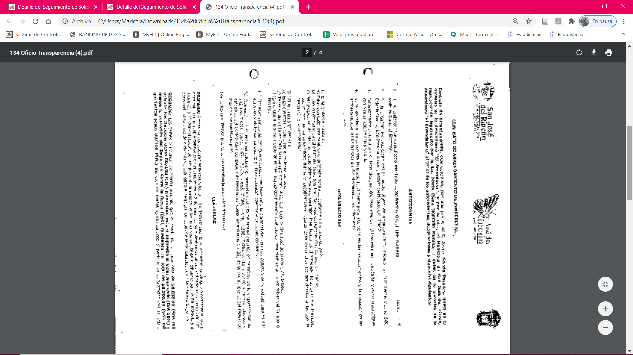
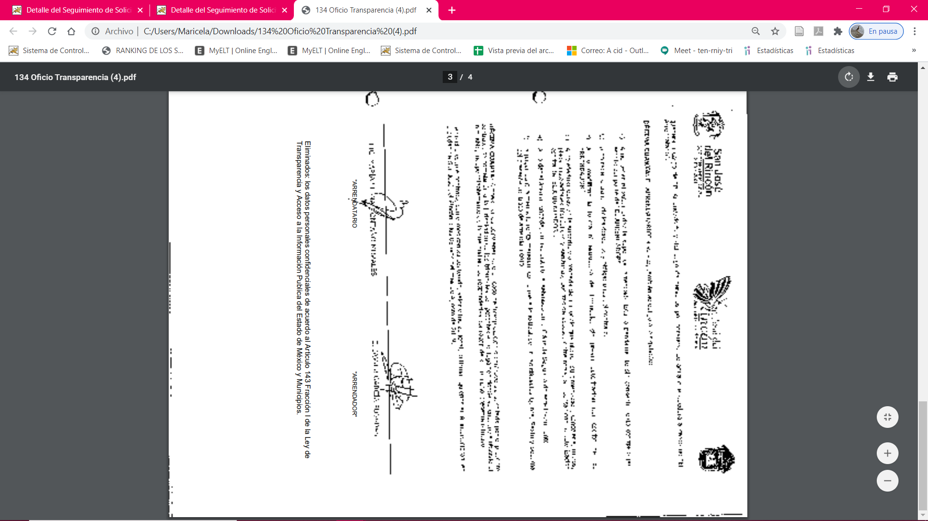

Precisado lo anterior, no se omite señalar que aun cuando pareciera que todos y cada uno de los requerimientos del particular fueron colmados a través de la respuesta, lo cierto es que el derecho de acceso a la información pública accionado por el ahora RECURRENTE no ha sido colmado en virtud que se entregó la información de manera completamente ilegible.

Por su parte, el artículo 53, fracciones II y V y penúltimo párrafo de la Ley en comento establecen que las Unidades de Transparencia deben recibir, tramitar y dar respuesta a las solicitudes de acceso a la información y entregar, en su caso, a los particulares la información solicitada, así como que los sujetos obligados promoverán acuerdos con instituciones públicas especializadas que pudieran auxiliarse a entregar las respuestas a solicitudes de información, en la lengua indígena, braille o cualquier formato accesible correspondiente, en forma más eficiente.

Siendo así que en todo momento EL SUJETO OBLIGADO debió procurar la atención a los principios para el Derecho de Acceso a la Información Pública, en su carácter de gratuita, veraz, confiable, oportuna, congruente, integral, actualizada, accesible, comprensible, verificable y de fácil acceso.

Al respecto, podemos advertir que EL SUJETO OBLIGADO hizo entrega de documentos que al momento de la digitalización no se puede apreciar las palabras que contienen los contratos requeridos por el particular, por lo que se considera viable ordenar de nueva cuenta la entrega de los documentos que adolecen de las deficiencias descritas.

Atento a lo anterior, de conformidad con el artículo 186, fracción III de la Ley de Transparencia y Acceso a la Información Pública del Estado de México y Municipios, se determina MODIFICAR la respuesta del SUJETO OBLIGADO y ordenar la entrega en versión pública de la información en los términos descritos en el cuerpo de la resolución del recurso de revisión que nos ocupa.

Así, en relación a la información de la que se ordena su entrega en versión pública, en términos del artículo 143 de la Ley de Transparencia y Acceso a la Información Pública del Estado de México y Municipios, se deberá omitir, eliminar o suprimir la información confidencial. En ese sentido, sólo podrán ser testados los datos que actualicen las hipótesis normativas previstas en dicho precepto legal, y deberá procederse a su clasificación mediante las formalidades de Ley, es decir, que el Comité de Transparencia del SUJETO OBLIGADO emita el Acuerdo de Clasificación correspondiente debidamente fundado y motivado, en el cual se sustente la versión pública, en términos de los numerales 49, fracción VIII y 132 fracciones II y III de la Ley de Transparencia y Acceso a la Información Pública del Estado de México y Municipios, así como los numerales Segundo, fracción XVIII, y del Cuarto al Décimo Primero de los Lineamientos Generales en materia de Clasificación y Desclasificación de la Información, así como para la elaboración de Versiones Públicas, que literalmente expresan:

Ley de Transparencia y Acceso a la Información Pública del Estado de México y Municipios
“Artículo 49. Los Comités de Transparencia tendrán las siguientes atribuciones:
VIII. Aprobar, modificar o revocar la clasificación de la información;
Artículo 132. La clasificación de la información se llevará a cabo en el momento en que:
[…]
II. Se determine mediante resolución de autoridad competente; o
III. Se generen versiones públicas para dar cumplimiento a las obligaciones de transparencia previstas en esta Ley.”
Lineamientos Generales en materia de Clasificación y Desclasificación de la Información, así como para la elaboración de Versiones Públicas
“Segundo.- Para efectos de los presentes Lineamientos Generales, se entenderá por:
XVIII. Versión pública: El documento a partir del que se otorga acceso a la información, en el que se testan partes o secciones clasificadas, indicando el contenido de éstas de manera genérica, fundando y motivando la reserva o confidencialidad, a través de la resolución que para tal efecto emita el Comité de Transparencia.
Cuarto. Para clasificar la información como reservada o confidencial, de manera total o parcial, el titular del área del sujeto obligado deberá atender lo dispuesto por el Título Sexto de la Ley General, en relación con las disposiciones contenidas en los presentes lineamientos, así como en aquellas disposiciones legales aplicables a la materia en el ámbito de sus respectivas competencias, en tanto estas últimas no contravengan lo dispuesto en la Ley General.
Los sujetos obligados deberán aplicar, de manera estricta, las excepciones al derecho de acceso a la información y sólo podrán invocarlas cuando acrediten su procedencia.
Quinto. La carga de la prueba para justificar toda negativa de acceso a la información, por actualizarse cualquiera de los supuestos de clasificación previstos en la Ley General, la Ley Federal y leyes estatales, corresponderá a los sujetos obligados, por lo que deberán fundar y motivar debidamente la clasificación de la información ante una solicitud de acceso o al momento en que generen versiones públicas para dar cumplimiento a las obligaciones de transparencia, observando lo dispuesto en la Ley General y las demás disposiciones aplicables en la materia.
Sexto. Los sujetos obligados no podrán emitir acuerdos de carácter general ni particular que clasifiquen documentos o expedientes como reservados, ni clasificar documentos antes de que se genere la información o cuando éstos no obren en sus archivos.
La clasificación de información se realizará conforme a un análisis caso por caso, mediante la aplicación de la prueba de daño y de interés público.
Séptimo. La clasificación de la información se llevará a cabo en el momento en que:
I. Se reciba una solicitud de acceso a la información;
II. Se determine mediante resolución de autoridad competente, o
III. Se generen versiones públicas para dar cumplimiento a las obligaciones de transparencia previstas en la Ley General, la Ley Federal y las correspondientes de las entidades federativas.
Los titulares de las áreas deberán revisar la clasificación al momento de la recepción de una solicitud de acceso a la información, para verificar si encuadra en una causal de reserva o de confidencialidad.
Octavo. Para fundar la clasificación de la información se debe señalar el artículo, fracción, inciso, párrafo o numeral de la ley o tratado internacional suscrito por el Estado mexicano que expresamente le otorga el carácter de reservada o confidencial.
Para motivar la clasificación se deberán señalar las razones o circunstancias especiales que lo llevaron a concluir que el caso particular se ajusta al supuesto previsto por la norma legal invocada como fundamento.
En caso de referirse a información reservada, la motivación de la clasificación también deberá comprender las circunstancias que justifican el establecimiento de determinado plazo de reserva.
Tratándose de información clasificada como confidencial respecto de la cual se haya determinado su conservación permanente por tener valor histórico, ésta conservará tal carácter de conformidad con la normativa aplicable en materia de archivos.
Los documentos contenidos en los archivos históricos y los identificados como históricos confidenciales no serán susceptibles de clasificación como reservados.
Noveno. En los casos en que se solicite un documento o expediente que contenga partes o secciones clasificadas, los titulares de las áreas deberán elaborar una versión pública fundando y motivando la clasificación de las partes o secciones que se testen, siguiendo los procedimientos establecidos en el Capítulo IX de los presentes lineamientos.
Décimo. Los titulares de las áreas, deberán tener conocimiento y llevar un registro del personal que, por la naturaleza de sus atribuciones, tenga acceso a los documentos clasificados. Asimismo, deberán asegurarse de que dicho personal cuente con los conocimientos técnicos y legales que le permitan manejar adecuadamente la información clasificada, en los términos de los Lineamientos para la Organización y Conservación de Archivos.
En ausencia de los titulares de las áreas, la información será clasificada o desclasificada por la persona que lo supla, en términos de la normativa que rija la actuación del sujeto obligado.
Décimo primero. En el intercambio de información entre sujetos obligados para el ejercicio de sus atribuciones, los documentos que se encuentren clasificados deberán llevar la leyenda correspondiente de conformidad con lo dispuesto en el Capítulo VIII de los presentes lineamientos.
[…]
CAPÍTULO VIII
DE LA LEYENDA DE CLASIFICACIÓN
Quincuagésimo. Los titulares de las áreas de los sujetos obligados podrán utilizar los formatos contenidos en el presente Capítulo como modelo para señalar la clasificación de documentos o expedientes, sin perjuicio de que establezcan los propios.
[…]
Quincuagésimo tercero. El formato para señalar la clasificación parcial de un documento, es el siguiente:
 | Concepto | Dónde:
Sello oficial o logotipo del sujeto obligado | Fecha de clasificación | Se anotará la fecha en la que el Comité de Transparencia confirmó la clasificación del documento, en su caso.
Sello oficial o logotipo del sujeto obligado | Área | Se señalará el nombre del área del cual es titular quien clasifica.
Sello oficial o logotipo del sujeto obligado | Información reservada | Se indicarán, en su caso, las partes o páginas del documento que se clasifican como reservadas. Si el documento fuera reservado en su totalidad, se anotarán todas las páginas que lo conforman. Si el documento no contiene información reservada, se tachará este apartado.
Sello oficial o logotipo del sujeto obligado | Periodo de reserva | Se anotará el número de años o meses por los que se mantendrá el documento o las partes del mismo como reservado.
Sello oficial o logotipo del sujeto obligado | Fundamento legal | Se señalará el nombre del ordenamiento, el o los artículos, fracción(es), párrafo(s) con base en los cuales se sustente la reserva.
Sello oficial o logotipo del sujeto obligado | Ampliación del periodo de reserva | En caso de haber solicitado la ampliación del periodo de reserva originalmente establecido, se deberá anotar el número de años o meses por los que se amplía la reserva.
Sello oficial o logotipo del sujeto obligado | Confidencial | Se indicarán, en su caso, las partes o páginas del documento que se clasifica como confidencial. Si el documento fuera confidencial en su totalidad, se anotarán todas las páginas que lo conforman. Si el documento no contiene información confidencial, se tachará este apartado.
Sello oficial o logotipo del sujeto obligado | Fundamento legal | Se señalará el nombre del ordenamiento, el o los artículos, fracción(es), párrafo(s) con base en los cuales se sustente la confidencialidad.
Sello oficial o logotipo del sujeto obligado | Rúbrica del titular del área | Rúbrica autógrafa de quien clasifica.
Sello oficial o logotipo del sujeto obligado | Fecha de desclasificación | Se anotará la fecha en que se desclasifica el documento.
Sello oficial o logotipo del sujeto obligado | Rúbrica y cargo del servidor público | Rúbrica autógrafa de quien desclasifica.
…”
(Énfasis Añadido)

Por lo tanto, es importante referir que EL SUJETO OBLIGADO deberá seguir el procedimiento legal establecido para su clasificación, esto es, que su Comité de Transparencia emita un Acuerdo de Clasificación que cumpla con las formalidades previstas, antes citadas que la sustente, en el que se expongan los fundamentos y razones que llevaron a la autoridad a testar, suprimir o eliminar datos de dicho soporte documental, ya que el no hacerlo, implica que lo entregado no es legal ni formalmente una versión pública, sino más bien una documentación ilegible, incompleta o tachada; pues no señalar las razones por las que no se aprecian determinados datos, ya sea porque se testan o suprimen, deja al solicitante en estado de incertidumbre, al no conocer o comprender porque no aparecen en la documentación respectiva, es decir, si no se exponen de manera puntual las razones de ello se estaría violentando desde un inicio el derecho de acceso a la información del solicitante.

Precisado lo anterior, entre los datos que, de manera enunciativa más no limitativa, pudieran contenerse en los documentos que se ordena entregar en versión pública, se encuentran el Registro Federal de Contribuyentes (RFC), la Clave Única de Registro de Población (CURP), domicilios particulares, claves de elector, huella digital, entre otros, los cuales son susceptibles de ser clasificados como información confidencial.

Por cuanto hace al Registro Federal de Contribuyentes de las personas físicas, constituye un dato personal, ya que se genera con caracteres alfanuméricos obtenidos a partir del nombre en mayúsculas sin acentos ni diéresis y la fecha de nacimiento de cada persona; es decir la primera letra del apellido paterno; seguida de la primera letra Vocal del primer apellido; seguida de la primera letra del segundo apellido y por último la primera letra del nombre, posterior la fecha de nacimiento año/mes/día y finalmente la homoclave; la cual, para su obtención es necesario acreditar personalidad, fecha de nacimiento entre otros con documentos oficiales.

Al respecto, es aplicable el Criterio 19/17 de la Segunda Época, emitido por el Instituto Nacional de Transparencia, Acceso a la Información y Protección de Datos Personales, que dice:
“Registro Federal de Contribuyentes (RFC) de personas físicas. El RFC es una clave de carácter fiscal, única e irrepetible, que permite identificar al titular, su edad y fecha de nacimiento, por lo que es un dato personal de carácter confidencial.
Resoluciones:
• RRA 0189/17. Morena. 08 de febrero de 2017. Por unanimidad. Comisionado Ponente Joel Salas Suárez.
• RRA 0677/17. Universidad Nacional Autónoma de México. 08 de marzo de 2017. Por unanimidad. Comisionado Ponente Rosendoevgueni Monterrey Chepov.
• RRA 1564/17. Tribunal Electoral del Poder Judicial de la Federación. 26 de abril de 2017. Por unanimidad. Comisionado Ponente Oscar Mauricio Guerra Ford.”
(Énfasis añadido)

De lo anterior, se desprende que el Registro Federal de Contribuyentes se vincula al nombre de su titular, permitiendo identificar la edad de la persona y fecha de nacimiento, determinando la identificación de dicha persona para efectos fiscales, por lo que éste constituye un dato personal que concierne a una persona física identificada e identificable, en términos de los artículos 3 fracción IX de la Ley de Transparencia y Acceso a la Información Pública del Estado de México y Municipios y 4 fracción XI de la Ley de Protección de Datos Personales en Posesión de Sujetos Obligados del Estado de México y Municipios.

Por cuanto hace a la Clave Única de Registro de Población, constituye un dato personal, ya que tiene como finalidad registrar a cada una de las personas que integran la población del país, con los datos que permitan certificar y acreditar fehacientemente su identidad, la cual servirá para identificarla de manera individual.
Lo anterior, tiene sustento en los artículos 86 y 91 de la Ley General de Población, la cual señala lo siguiente:

“Artículo 86. El Registro Nacional de Población tiene como finalidad registrar a cada una de las personas que integran la población del país, con los datos que permitan certificar y acreditar fehacientemente su identidad.
Artículo 91. Al incorporar a una persona en el Registro Nacional de Población, se le asignará una clave que se denominará Clave Única de Registro de Población. Esta servirá para registrarla e identificarla en forma individual.”

Ahora bien, la Clave Única de Registro de Población, está integrada de 18 elementos representados por letras y números, que se generan a partir de los datos contenidos en un documento probatorio de identidad (acta de nacimiento, carta de naturalización o documento migratorio), la cual se integra de la primera letra del apellido paterno; seguida de la primera letra vocal del primer apellido; seguida de la primera letra del segundo apellido y por último la primera letra del nombre; fecha de nacimiento año/mes/día; sexo; Entidad Federativa de nacimiento; consonantes internas del nombre y apellidos; un diferenciador de homonimia y siglo; así como un dígito verificador.

Al respecto, el Instituto Nacional de Transparencia, Acceso a la Información y Protección de Datos Personales (INAI), a través del Criterio 18/17 de la Segunda Época, señala literalmente lo siguiente:

“Clave Única de Registro de Población (CURP). La Clave Única de Registro de Población se integra por datos personales que sólo conciernen al particular titular de la misma, como lo son su nombre, apellidos, fecha de nacimiento, lugar de nacimiento y sexo. Dichos datos, constituyen información que distingue plenamente a una persona física del resto de los habitantes del país, por lo que la CURP está considerada como información confidencial.
Resoluciones:
• RRA 3995/16. Secretaría de la Defensa Nacional. 1 de febrero de 2017. Por unanimidad. Comisionado Ponente Rosendoevgueni Monterrey Chepov.
• RRA 0937/17. Senado de la República. 15 de marzo de 2017. Por unanimidad. Comisionada Ponente Ximena Puente de la Mora.
• RRA 0478/17. Secretaría de Relaciones Exteriores. 26 de abril de 2017. Por unanimidad. Comisionada Ponente Areli Cano Guadiana.”
(Énfasis añadido)

De lo anterior, se desprende que la Clave Única de Registro de Población, se encuentra vinculado al nombre y apellidos de la persona, permitiendo identificar fecha y lugar de nacimiento, así como el sexo; datos que únicamente le atañen a su titular, por lo que, ésta constituye un dato personal que concierne a una persona física identificada e identificable en términos de los artículos 3 fracción IX de la Ley de Transparencia y Acceso a la Información Pública del Estado de México y Municipios y 4 fracción XI de la Ley de Protección de Datos Personales en Posesión de Sujetos Obligados del Estado de México y Municipios.

Por consiguiente, las razones y motivos de inconformidad señalados por EL RECURRENTE, resultan parcialmente fundadas al señalar que el sujeto obligado entregó ilegible de manera intencional la información remitida; por lo que, lo procedente es MODIFICAR la respuesta otorgada por el SUJETO OBLIGADO y ordenar haga entrega en versión pública de ser procedente, de la información que ha quedado precisada, vía SAIMEX.

Una vez precisado lo anterior, es importante señalar que la particular al momento de presentar su solicitud de acceso a la información 00134/JOSERIN/IP/2020, omitió precisar la temporalidad; sin embargo, es importante referir que los solicitantes de información no son expertos o especialistas en la materia, por lo que es deber de los Sujetos Obligados orientarlos o requerirlos para que indiquen otros elementos que complementen, corrijan o amplíen los datos proporcionados o bien, precisen la información.

Bajo ese contexto, este Órgano Garante en el ámbito de sus atribuciones establecidas en los artículos 13 y 181 de la Ley de Transparencia y Acceso a la Información Pública del Estado de México y Municipios; bajo el amparo del principio de máxima publicidad y pro persona; determina que la información solicitada corresponderá a la vigente al veintiuno de abril de dos mil veinte.

Así, en relación a la información de la que se ordena su entrega en versión pública, en términos del artículo 143 de la Ley de Transparencia y Acceso a la Información Pública del Estado de México y Municipios, se deberá omitir, eliminar o suprimir la información confidencial. En ese sentido, sólo podrán ser testados los datos que actualicen las hipótesis normativas previstas en dicho precepto legal, y deberá procederse a su clasificación mediante las formalidades de Ley, es decir, que el Comité de Transparencia del SUJETO OBLIGADO emita el Acuerdo de Clasificación correspondiente debidamente fundado y motivado, en el cual se sustente la versión pública, en términos de los numerales 49 fracción VIII y 132 fracciones II y III de la Ley de Transparencia y Acceso a la Información Pública del Estado de México y Municipios, así como los numerales Segundo, fracción XVIII, y del Cuarto al Décimo Primero de los Lineamientos Generales en materia de Clasificación y Desclasificación de la Información, así como para la elaboración de Versiones Públicas, que literalmente expresan:

Ley de Transparencia y Acceso a la Información Pública del Estado de México y Municipios

“Artículo 49. Los Comités de Transparencia tendrán las siguientes atribuciones:
VIII. Aprobar, modificar o revocar la clasificación de la información;

Artículo 132. La clasificación de la información se llevará a cabo en el momento en que:
[…]
II. Se determine mediante resolución de autoridad competente; o
III. Se generen versiones públicas para dar cumplimiento a las obligaciones de transparencia previstas en esta Ley.”

Lineamientos Generales en materia de Clasificación y Desclasificación de la Información, así como para la elaboración de Versiones Públicas

“Segundo.- Para efectos de los presentes Lineamientos Generales, se entenderá por:

XVIII. Versión pública: El documento a partir del que se otorga acceso a la información, en el que se testan partes o secciones clasificadas, indicando el contenido de éstas de manera genérica, fundando y motivando la reserva o confidencialidad, a través de la resolución que para tal efecto emita el Comité de Transparencia.

Cuarto. Para clasificar la información como reservada o confidencial, de manera total o parcial, el titular del área del sujeto obligado deberá atender lo dispuesto por el Título Sexto de la Ley General, en relación con las disposiciones contenidas en los presentes lineamientos, así como en aquellas disposiciones legales aplicables a la materia en el ámbito de sus respectivas competencias, en tanto estas últimas no contravengan lo dispuesto en la Ley General.

Los sujetos obligados deberán aplicar, de manera estricta, las excepciones al derecho de acceso a la información y sólo podrán invocarlas cuando acrediten su procedencia.

Quinto. La carga de la prueba para justificar toda negativa de acceso a la información, por actualizarse cualquiera de los supuestos de clasificación previstos en la Ley General, la Ley Federal y leyes estatales, corresponderá a los sujetos obligados, por lo que deberán fundar y motivar debidamente la clasificación de la información ante una solicitud de acceso o al momento en que generen versiones públicas para dar cumplimiento a las obligaciones de transparencia, observando lo dispuesto en la Ley General y las demás disposiciones aplicables en la materia.

Sexto. Los sujetos obligados no podrán emitir acuerdos de carácter general ni particular que clasifiquen documentos o expedientes como reservados, ni clasificar documentos antes de que se genere la información o cuando éstos no obren en sus archivos.
La clasificación de información se realizará conforme a un análisis caso por caso, mediante la aplicación de la prueba de daño y de interés público.

Séptimo. La clasificación de la información se llevará a cabo en el momento en que:

I. Se reciba una solicitud de acceso a la información;
II. Se determine mediante resolución de autoridad competente, o
III. Se generen versiones públicas para dar cumplimiento a las obligaciones de transparencia previstas en la Ley General, la Ley Federal y las correspondientes de las entidades federativas.

Los titulares de las áreas deberán revisar la clasificación al momento de la recepción de una solicitud de acceso a la información, para verificar si encuadra en una causal de reserva o de confidencialidad.

Octavo. Para fundar la clasificación de la información se debe señalar el artículo, fracción, inciso, párrafo o numeral de la ley o tratado internacional suscrito por el Estado mexicano que expresamente le otorga el carácter de reservada o confidencial.
Para motivar la clasificación se deberán señalar las razones o circunstancias especiales que lo llevaron a concluir que el caso particular se ajusta al supuesto previsto por la norma legal invocada como fundamento.

En caso de referirse a información reservada, la motivación de la clasificación también deberá comprender las circunstancias que justifican el establecimiento de determinado plazo de reserva.

Tratándose de información clasificada como confidencial respecto de la cual se haya determinado su conservación permanente por tener valor histórico, ésta conservará tal carácter de conformidad con la normativa aplicable en materia de archivos.

Los documentos contenidos en los archivos históricos y los identificados como históricos confidenciales no serán susceptibles de clasificación como reservados.

Noveno. En los casos en que se solicite un documento o expediente que contenga partes o secciones clasificadas, los titulares de las áreas deberán elaborar una versión pública fundando y motivando la clasificación de las partes o secciones que se testen, siguiendo los procedimientos establecidos en el Capítulo IX de los presentes lineamientos.

Décimo. Los titulares de las áreas, deberán tener conocimiento y llevar un registro del personal que, por la naturaleza de sus atribuciones, tenga acceso a los documentos clasificados. Asimismo, deberán asegurarse de que dicho personal cuente con los conocimientos técnicos y legales que le permitan manejar adecuadamente la información clasificada, en los términos de los Lineamientos para la Organización y Conservación de Archivos.
En ausencia de los titulares de las áreas, la información será clasificada o desclasificada por la persona que lo supla, en términos de la normativa que rija la actuación del sujeto obligado.

Décimo primero. En el intercambio de información entre sujetos obligados para el ejercicio de sus atribuciones, los documentos que se encuentren clasificados deberán llevar la leyenda correspondiente de conformidad con lo dispuesto en el Capítulo VIII de los presentes lineamientos.
[…]

CAPÍTULO VIII
DE LA LEYENDA DE CLASIFICACIÓN

Quincuagésimo. Los titulares de las áreas de los sujetos obligados podrán utilizar los formatos contenidos en el presente Capítulo como modelo para señalar la clasificación de documentos o expedientes, sin perjuicio de que establezcan los propios.
[…]

Quincuagésimo tercero. El formato para señalar la clasificación parcial de un documento, es el siguiente:

 | Concepto | Dónde:
Sello oficial o logotipo del sujeto obligado | Fecha de clasificación | Se anotará la fecha en la que el Comité de Transparencia confirmó la clasificación del documento, en su caso.
Sello oficial o logotipo del sujeto obligado | Área | Se señalará el nombre del área del cual es titular quien clasifica.
Sello oficial o logotipo del sujeto obligado | Información reservada | Se indicarán, en su caso, las partes o páginas del documento que se clasifican como reservadas. Si el documento fuera reservado en su totalidad, se anotarán todas las páginas que lo conforman. Si el documento no contiene información reservada, se tachará este apartado.
Sello oficial o logotipo del sujeto obligado | Periodo de reserva | Se anotará el número de años o meses por los que se mantendrá el documento o las partes del mismo como reservado.
Sello oficial o logotipo del sujeto obligado | Fundamento legal | Se señalará el nombre del ordenamiento, el o los artículos, fracción(es), párrafo(s) con base en los cuales se sustente la reserva.
Sello oficial o logotipo del sujeto obligado | Ampliación del periodo de reserva | En caso de haber solicitado la ampliación del periodo de reserva originalmente establecido, se deberá anotar el número de años o meses por los que se amplía la reserva.
Sello oficial o logotipo del sujeto obligado | Confidencial | Se indicarán, en su caso, las partes o páginas del documento que se clasifica como confidencial. Si el documento fuera confidencial en su totalidad, se anotarán todas las páginas que lo conforman. Si el documento no contiene información confidencial, se tachará este apartado.
Sello oficial o logotipo del sujeto obligado | Fundamento legal | Se señalará el nombre del ordenamiento, el o los artículos, fracción(es), párrafo(s) con base en los cuales se sustente la confidencialidad.
Sello oficial o logotipo del sujeto obligado | Rúbrica del titular del área | Rúbrica autógrafa de quien clasifica.
Sello oficial o logotipo del sujeto obligado | Fecha de desclasificación | Se anotará la fecha en que se desclasifica el documento.
Sello oficial o logotipo del sujeto obligado | Rúbrica y cargo del servidor público | Rúbrica autógrafa de quien desclasifica.
…”

(Énfasis Añadido)

Por lo tanto, es importante referir que EL SUJETO OBLIGADO deberá seguir el procedimiento legal establecido para su clasificación, esto es, que su Comité de Transparencia emita un Acuerdo de Clasificación que cumpla con las formalidades previstas, antes citadas que la sustente, en el que se expongan los fundamentos y razones que llevaron a la autoridad a testar, suprimir o eliminar datos de dicho soporte documental, ya que el no hacerlo, implica que lo entregado no es legal ni formalmente una versión pública, sino más bien una documentación ilegible, incompleta o tachada; pues no señalar las razones por las que no se aprecian determinados datos, ya sea porque se testan o suprimen, deja al solicitante en estado de incertidumbre, al no conocer o comprender porque no aparecen en la documentación respectiva, es decir, si no se exponen de manera puntual las razones de ello se estaría violentando desde un inicio el derecho de acceso a la información del solicitante.

Así, con fundamento en lo prescrito en los artículos 5, vigésimo segundo, vigésimo tercero y vigésimo cuarto, fracciones IV y V de la Constitución Política del Estado Libre y Soberano de México y los artículos 2, fracción II, 9, 29, 36, fracciones I y II, 176, 178, 179, 181, 185, fracción I, 186 y 188 de la Ley de Transparencia y Acceso a la Información Pública del Estado de México y Municipios, este Pleno:

RESUELVE
- Resultan parcialmente fundadas las razones o motivos de inconformidad hechas valer por EL RECURRENTE, en términos del Considerando SEXTO de la presente resolución.

- Se MODIFICAN las respuestas otorgadas por EL SUJETO OBLIGADO a las solicitudes de información 00134/JOSERIN/IP/2020 y 00135/JOSERIN/IP/2020 y se le ordena en términos del Considerando SEXTO de la presente resolución, entregue al RECURRENTE vía SAIMEX, de ser procedente en versión pública, lo siguiente:
“ a) El contrato de arrendamiento del inmueble donde se encuentra la Agencia del Ministerio Publico vigente al 21 de agosto de 2020.

b) Los contratos de arrendamiento de los vehículos y/o unidades contratados por el Municipio del 1 de enero de 2019 al 15 de agosto del 2020.

Debiendo notificar al RECURRENTE el Acuerdo de Clasificación que emita el Comité de Transparencia, con motivo de la versión pública.”
- Notifíquese al Titular de la Unidad de Transparencia del SUJETO OBLIGADO para que, conforme a los artículos 186, último párrafo y 189, párrafo segundo de la Ley de Transparencia y Acceso a la Información Pública del Estado de México y Municipios, dé cumplimiento a lo ordenado dentro del plazo de diez días hábiles, debiendo informar a este Instituto en un plazo de tres días hábiles siguientes sobre el cumplimiento dado a la resolución.

- Con fundamento en el artículo 198 de la Ley de Transparencia y Acceso a la Información Pública del Estado de México y Municipios, se apercibe al SUJETO OBLIGADO que, en caso de negarse a cumplir la presente resolución o hacerlo de manera parcial se actuará de conformidad con lo previsto en los artículos 213, 214, 216 y 217 de dicha Ley.

- Notifíquese al RECURRENTE la presente resolución.

- Hágase del conocimiento del RECURRENTE que, de conformidad con lo establecido en el artículo 196 de la Ley de Transparencia y Acceso a la Información Pública del Estado de México y Municipios, podrá impugnarla vía Juicio de Amparo en los términos de las leyes aplicables.
ASÍ LO RESUELVE, POR UNANIMIDAD DE VOTOS EL PLENO DEL INSTITUTO DE TRANSPARENCIA, ACCESO A LA INFORMACIÓN PÚBLICA Y PROTECCIÓN DE DATOS PERSONALES DEL ESTADO DE MÉXICO Y MUNICIPIOS, CONFORMADO POR LOS COMISIONADOS ZULEMA MARTÍNEZ SÁNCHEZ; EVA ABAID YAPUR; JOSÉ GUADALUPE LUNA HERNÁNDEZ; JAVIER MARTÍNEZ CRUZ Y LUIS GUSTAVO PARRA NORIEGA; EN LA VIGÉSIMA CUARTA SESIÓN ORDINARIA CELEBRADA EL DÍA DE VEINTIOCHO DE OCTUBRE DE DOS MIL VEINTE, ANTE EL SECRETARIO TÉCNICO DEL PLENO, ALEXIS TAPIA RAMÍREZ.

Zulema Martínez Sánchez
Comisionada Presidenta
(RÚBRICA)

Eva Abaid Yapur  Comisionada  (RÚBRICA) | José Guadalupe Luna Hernández  Comisionado  (RÚBRICA)
Javier Martínez Cruz  Comisionado  (RÚBRICA) | Luis Gustavo Parra Noriega  Comisionado  (RÚBRICA)
Alexis Tapia Ramírez
Secretario Técnico del Pleno
(RÚBRICA)

Esta hoja corresponde a la resolución de fecha veintiocho de octubre de dos mil veinte, emitida en el recurso de revisión número 03832/INFOEM/IP/RR/2020 y acumulado.

YSM/LGMJ

